附件1
资助经济欠发达和海岛县（市、区）
装备普通高中新课程实验室数量分配表

县（市、区）  名 称 | 省资助装备新  课程实验室数（个）
淳安县 | 4
洞头县 | 2
永嘉县 | 8
平阳县 | 8
苍南县 | 12
文成县 | 3
泰顺县 | 4
武义县 | 4
磐安县 | 2
衢江区 | 3
常山县 | 3
开化县 | 2
龙游县 | 3
江山市 | 4
定海区 | 2
普陀区 | 2
岱山县 | 2
嵊泗县 | 2
三门县 | 3
天台县 | 4
仙居县 | 4
青田县 | 3
缙云县 | 4
遂昌县 | 2
松阳县 | 2
云和县 | 2
庆元县 | 2
景宁县 | 2
龙泉市 | 2
合计 | 100

附件2
浙江省普通高中新课程配套实验室项目补助申请表
学校名称 |  |  | 实验室面积 |  | 长（ m）×宽（ m）
学校地址 |  |  | 邮编
校长 |  |  | 电话
联系人 |  |  | 电话
装备实验室项目（请学校在申报装备的实验室栏打√）
实验室名称 |  | 预算金额  （元） |  | 学 校 需 预  付金额（元） |  | 学校申报  装备实验室
普通高中数字探究实验室 |  | 150000 |  | 60000
普通高中新课程生物实验室 |  | 150000 |  | 60000
普通高中数码显微互动实验室 |  | 150000 |  | 60000
电子控制技术专用教室 |  | 70000 |  | 28000
技术与设计专用教室 |  | 12000 |  | 48000
县（市、区）教育局意见：

盖章 年 月 日
省教育装备中心意见：

盖章 年 月 日

附件3
一、普通高中数字探究实验室（DISLab）装备方案
1、传感器配备见表1
表1 各传感器的量限、基本误差
序号 | 传感器名称 |  | 规 格 和 要 求 |  |  | 配备  数量
序号 |  |  | 量 限 | 基本误差 | 分度值 | 配备  数量
1 | 位移传感器 | 分体式 | 0.01m～1.5m | ≤1.0％FS＋1字，22℃时 | 0.01m | 13
1 | 位移传感器 | 一体式 | 0.1m～6m | ≤1.0％FS＋1字，22℃时 | 0.01m | 13
2 | 力传感器 |  | 不小于 －20N~20N | ≤1.0％FS＋1字 | 0.01N | 26
3 | 光电门传感器 |  | － | ≤±0.1% | 0.1ms | 26
4 | 气体压强传感器 |  | 0～300kPa | ≤1.0%＋1字 | 1.0hPa | 13
5 | 声传感器 |  | 不小于50Hz～2500Hz | － | － | 13
6 | 温度传感器 |  | 测量范围不小于  －10℃～110℃ | 0℃～100℃：0.5%FS+1字，其余：1.5％FS＋1字 | 0.1℃ | 13
7 | 电压传感器 |  | 不小于 －15V～15V | ≤1.0％FS＋1字 | 10mV | 13
8 | 电流传感器 |  | 不小于 －2A～2A | ≤1.0％FS＋1字 | 10mA | 13
9 | 微电流传感器 |  | 不大于－2μA～2μA | ≤5％FS＋1字 | 0.01μA | 13
10 | 磁感应强度传感器 |  | 不小于 －15 mT～15 mT | ≤1.5％FS＋1字 | 0.1mT | 13
11 | 光照度传感器 |  | 不小于 0 lx～6000 lx～20000 lx，分档 | ≤2.5％＋1字 | 10lx | 13
12 | 相对湿度传感器 |  | 不小于10％～93％RH | 2.0% | 1.0% | 13
13 | 相对光照度分布传感器 |  | 12点/毫米，60mm，或扫描式 | － | － | 13
14 | 放射性传感器 |  | 在周围没有放射源的情况下，本底计数不大于每分钟30次；使用镭或钍放射源，放射源与传感器距离由2m逐渐减小到50mm时，计数率有明显增加 | － | 一次 | 13
注：表中“FS”表示full scale，即满量程；“1字”表示末位1个数字。

2、数据采集器13个
最高采样频率应不低于10kHz。与计算机之间应使用USB接口。应不少于四个通道。四个通道可同时接传感器工作（允许某些传感器只能在某些特定通道上使用）。数据采集器采集数据应即时传输。与传感器接口应不易松动。传感器插到数据采集器以后，应能即插即用，并自动显示该传感器相应的名称（或量的名称）和计量单位。
各传感器任意组合后插在采集器上，应不出现下列现象：
——不能自动识别传感器，或者使用中发生不识别传感器的现象；
——影响系统性能（例如影响实际采样频率）；
——系统死锁、运行不正常或自动退出；
——其他影响系统正常使用的现象。
3、配套实验仪器见表2
表2 配套实验仪器品种
类 别 | 必 配 器 材 | 选 配 器 材
（1）运动学实验 | 力学轨道 | 力的合成与分解实验器
（2）动力学实验 | 向心力实验仪、浮力实验器、
（3）热学实验 | 注射器、气体膨胀、压缩与温度实验器、晶体溶解实验器 | 查理定律实验器
（4）电学实验 | 组装式综合实验套件  圆线圈、螺线管 | 逻辑电路实验器
通用：位移、力传感器固定专用支架

4、产品应符合省地方标准《中学理科教学仪器基本要求 第1部分：实验数据采集系统》要求。
5、计算机：教师机1台，学生机12台（宜采用液晶屏幕）。
6、教室可安装交互式等离子电视触摸平板电视（有电子白板功能），可视尺寸≥127cm（50英寸）。
建议安装位置：装在黑板中间，双向移动式黑板。
7、实验台桌
（1）教师讲桌1张
外形格尺寸（l×b×h）：2800×700×900。台面板材：一体化台面，采用25mm厚防火双贴面板制作。
台身结构：采用钢木结构，预含有储藏柜、媒体功能架、计算机主机箱柜、投影柜、电源总控台等；台身主体背板及吊板采用16mm厚优质三聚氰胺防潮双贴面板。涉外露板边都采用封边, 抽屉有轨道。
（2）学生实验桌12张
外形尺寸（l×b×h）：2000×700×780（4人/桌）。台面板材：一体化台面，采用25mm厚防火双贴面板制作。柜体：为三聚氰胺饰板面，钢木结构。
功能：将计算机及仪器，各种接口合理设计于一体，便于使用。涉外露板边都采用封边, 抽屉有轨道。
学生实验桌排布参考方案如图1。
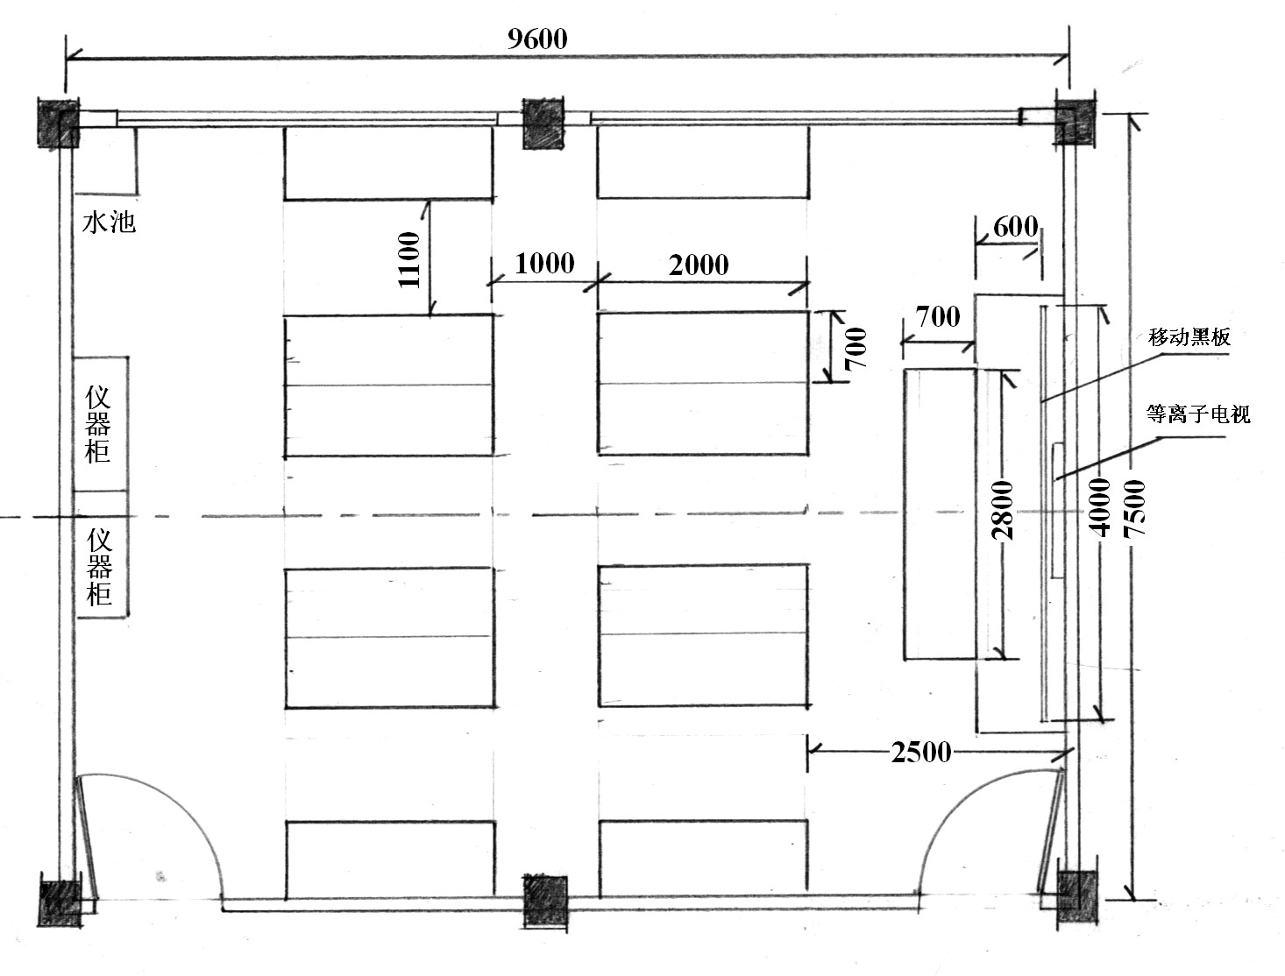
图 1 75m²教室，12组

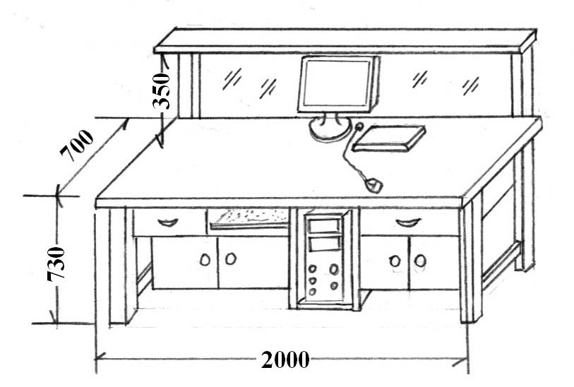
学生实验桌参考方案见图2。

图 2

8、仪器柜2张
9、学生凳48张。采用钢架、木（指接板或多层板）凳面。
二、普通高中新课程生物实验室装备方案
（一）普通高中生物新课程实验室教学仪器配备方案
序号 | 器材名称 | 配置要求及规格 | 数量 | 备注
1 | 手提式高压灭菌锅 | 消毒容积18L,自动进行恒温、恒压控制，定时范围0-60min，不锈钢外壳与内胆，耐酸碱、耐腐蚀、易保养；自动压力控制，缺水断电过热保护；工作压力0.14-0.16MPa，加热管功率1.5kW；密封性好。 | 1 | 高压湿热灭菌
2 | 恒温培养箱 | 工作室尺寸（高×宽×深）500mm×400mm×400mm(80L)，定时范围：99.9小时，温度范围：室温+5℃～65℃，控温精度：±0.1℃，温度波动度：±0.5℃，数显，整机输入功率≤250W。微电脑智能控温，镜面不锈钢内胆，内外双层门结构，内层为全钢化玻璃门。 | 1 | 细菌平板培养繁殖
3 | 超净工作台 | 单人单面，垂直单向流，准闭合式台面。遥控控制风速、照明、杀菌灯。带紫外灯防护装置。洁净等级100级＠0.5μm；菌落数≤0.5个/皿• 时（φ90mm培养平皿）；平均风速0.3 m/s～0.45m/s（可调）；噪音≤62dB(A)；光照度≥300lx；振动半峰值≤0.5μm(x、y、z方向)；最大功耗130W。 | 1 | 制造局部无菌环境，用于接种等无菌操作
4 | 光照培养架 | 高180cm，实用四层，每层实用面积125cm×45cm ，每层配三根36W高效节能灯管，三基色自然光，独立开关。 | 4 | 植物组织分化及培养
5 | 高速离心机 | 无刷电机，最高转速16000转/分，数字显示，具有电锁功能。电源220V，50Hz，转子可带离心管：1.5mL×12，0.5mL×12。 | 2 | 利用离心力进行分离等操作
6 | 电热恒温水浴锅 | 一列二孔，不锈钢内胆拉伸成型，功率：500W，控温范围：室温+5℃～99.9℃，温度均匀性：±0.5℃，水温波动±0.5℃，数显。 | 4 | 定温水浴加热
7 | PCR扩增仪 | 彩色屏显示PCR过程动画。  浴温范围及控温精度：优于±1℃；  样品规格:0.5ml x39孔 , 0.2ml x 45孔  可设定42个程序；循环周期数：1-99次任意设定；  具有自编程序及程序存贮保持功能；断电保护功能。 | 1 | 进行PCR反应
8 | DNA电泳仪 | 恒压、恒流、定时电泳功能；存储记忆功能；过压、过流、过载、变载、空载等多项报警保护功能。。 | 2 | 为电泳槽提供稳定的电源
9 | DNA电泳图谱观察仪 | 凝胶面积12cm×12cm，快速观察DNA电泳结果。使用花青素染料和可见光观察，不使用紫外线和溴化乙锭（EB），对人体无毒害。 | 2 | 配合相应染料使用，快速观察DNA电泳结果
10 | 双垂电泳槽 | 外型尺寸（L×W×H）：150×140×100mm；凝胶板规格(L×W)：82×82mm；试样格：10、15齿，1.0mm厚；10、15齿，1.5mm厚；10、15齿，0.75mm厚；  高透明度聚碳酸酯注塑成型，高柔韧性导线，开盖断电设计 | 4 | 进行聚丙烯酰胺电泳，蛋白质电泳
11 | 水平电泳槽 | 外型尺寸（L×W×H）：145×90×55mm；凝胶板规格(L×W)：60×60mm；试样格：6、8、11齿，1.0mm厚；11齿，1.5mm厚；  高透明度聚碳酸酯注塑成型，专用制胶器；高柔韧性导线，开盖断电设计； | 8 | 进行琼脂糖凝胶电泳，DNA电泳
12 | 层析柱 | 容积5mL，流速可调。 | 25 | -淀粉酶固定化实验
13 | 电子天平 | 称量范围0g～300g，去皮范围0g～300g，最小读数10mg，外形尺寸250mm×175mm×70mm。 | 2 | 普通称量
14 | 微量可调移液器 | 量程分别为：1μL～10μL、20μL～200μL、100μL～1000μL、500μL～5000μL，连续可调。4支为一套。 | 26 | 快速吸取微量液体
15 | 移液器架 | 有机玻璃，平板式，5个位置。 | 26 | 放置移液器
16 | 振荡培养箱 | 容量: 250mL*14；振荡频率: 40-250次/分；振幅: 30mm(旋转)；培养室温度: 从室温-50度(±0.1度任意选定,自动恒温),整机功率:400W；功率损耗: 加热器300W。 | 1 | 细菌培养、扩增
17 | 纯水机 | RO膜反渗透技术制水一体机。自动制水、自动断电，低能耗、安全、水质稳定、制水成本低、外观精致。配14L储水罐；产水量10L/h，水质符合GB/T 6682-1992三级标准，25℃时pH范围为5.0-7.5，电导率≤0.5mS/m，电阻率≥0.2MΩ,可氧化物[以(O)计]＜0.4mg/L,蒸发残渣(105±2℃)≤2.0mg/L。 | 1 | 去离子水的制备
18 | 教师演示台 | 尺寸：2800*700*900㎜ 台面：采用”威盛亚”（上海）有限公司12.7㎜厚实芯理化板，四周做加厚至25㎜磨边处理；台身：铝木结构，背板及吊板采用A级厚18㎜三聚氰胺浸渍板，能防湿、牢固。脚垫：采用进口高级ABS塑料脚垫，高低可调。铝合金框架：Φ50㎜铝合金圆柱，32*32㎜铝合金横梁。结构：主控台为三段式设计，整体造型豪华大方、美观实用。中台面为准备台面（放置实验仪器）和演示台面，：教师台预留多媒体位置。左侧为水槽台，右侧为教师电源。 | 1 | 单位：套
19 | 学生操作台 | 1. 钢木结构、理化板台面（威盛亚）、上抽下柜式  2. 尺寸大小：3000*1500*780mm  3. 试剂架结构：钢木结构，与操作台匹配长度； | 4 | 单位：张
20 | 边台 | 1. 钢木结构、理化板台面（威盛亚）、上抽下柜式  2.尺寸大小：8000*750*780mm | 1 | 单位：张
21 | 学生实验凳 | 1. 凳面：软包  2. 带钢托加固；  4. 中管：直径50mm，电镀处理；  5. 脚：直径25mm圆管弯制电镀处理； | 50 | 单位：个
22 | 水槽及水嘴 | 三联水嘴，铜质聚碳酸酯化验水嘴，每套水嘴装有角阀和给水软管，PP化验专用水槽，具有弹性、耐酸碱、耐热、耐有机溶剂）含有下水软管等配件 | 5 | 单位：套
23 | 学生电源 | 电源全部由教师台分组控制，带漏电断路器；所有电器产品符合国家部颁布。 | 1 | 单位：套
24 | 全室给水  系统 | Dg15PP-R专用给水管（地上部分） | 1 | 单位：套
25 | 全室排水  系统 | DN50，UPVC专用排水管（地上部分） | 1 | 单位：套
26 | 全室线缆  系统 | 1.5，2.5单股铜芯线（地上部分） | 1 | 单位：套
（二）实验室参考布局
实验室采用纵向中央台式的实验台布局，相对传统布局而言，更符合新课程标准教学内容的需求，在实验室的侧面留出空间，以布置实验所用公共仪器。
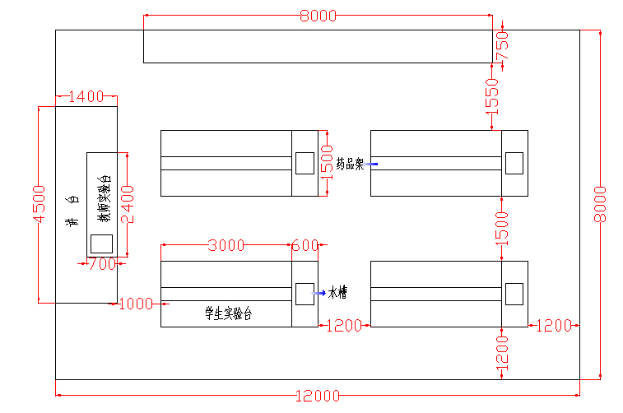

三、普通高中数码显微互动实验室装备方案

（一）数码显微互动实验室配备仪器设备及主要参数
序号 | 品名 | 主要参数 | 单位 | 数量
1 | 学生用数码  生物显微镜 | 内置一体化200万象素高分辨率数码摄像系统；USB2.0视频输出，LED照明，保证学生目镜下和电脑屏幕的显微镜图像同步清晰，显示目视视场90% | 台 | 8
2 | 教师用数码  生物显微镜 | 无限远光学系统，，内置一体化310万象素高分辨率数码摄像系统；USB2.0视频输出保证目镜下和电脑屏幕的显微镜图像同步清晰，显示目视视场90%，柯拉照明，内倾式五孔转换器。 | 台 | 1
3 | 学生端计算机 | E2200以上CPU/ INTEL945GZ以上芯片组主板/1GB内存/160G 7200转/集成显卡/集成声卡.网卡/DVD光驱/简体中文键盘/光电鼠标/立式机箱/ 17寸液晶显示器/ Windows XP Professional  （正版带序列号） | 台 | 8
4 | 教师计算机 | 酷睿2双核处理器E4500以上/2GB内存/250G硬盘/22寸宽屏液晶显示器/128M独立显卡/简体中文键盘/光电鼠标/16倍速DVD刻录光驱/ WINDOWS XP Professinal 操作系统（正版带序列号） | 台 | 1
5 | 液晶投影机 | 3000流明(ISO21118标准)/分辨率1024*768/3LCD液晶板尺寸≥0.79英寸/对比度≥ 500:1(ISO21118标准)/整机防尘防烟系统设计/高效静电过滤网/二路VGA输入，一路VGA输出/整机保修两年/投影机灯炮保修6个月 | 台 | 1
6 | 电子白板 | 定位技术：压力感应技术；  板面对角线：209 cm（82”）；  有效面积：159 cm宽x120 cm高；  有效对角线：199.5 cm(78.5”)；  包装尺寸：178 cm宽x140 cm高x19 cm深；  分辨率：4096x4096；  传输速度：19200bps；  处理速度：240点/秒；金属背板支撑；  传输接口：USB接口，无需外接电源； | 台 | 1
7 | 网络版数码互动控制软件 | 数码互动实验室控制软件、多媒体课件、虚拟切片 | 套 | 1
8 | 教师端专业  图像分析软件 | 图像采集与处理、多功能分析、校准与测量、自动拚图 | 套 | 1
9 | 学生端图像  分析软件 | 图像采集与处理、多功能分析、校准与测量 | 套 | 8
10 | 教师端中央  控制台 | 高密度防火板，防火耐腐蚀，威圣亚贴面，真皮座椅，嵌入式中央面板，VGA 2进2出，电源延时保护 | 套 | 1
11 | 学生端标准  实验桌椅 | 中密度防火板，防腐蚀，威圣亚贴面，ABS可旋转凳，高度可调，颜色可选 | 座 | 8
12 | 网络交换机 | 华为24口网络交换机 | 台 | 2
13 | 网络布线及辅材 | AVAYA超五类线材，PVC线槽、线管、底盒等，AMP水晶头，网络布线等 | 间 | 1
14 | 实验室整体装修 | 原有水电线路改造、墙壁粉刷、不锈钢水槽、全钢防静电地板：外形尺寸（mm）：600×600×30；钢板厚度（mm）：0.6（底层）/0.8（面层）；PVC面层厚度（mm）：1.0。 | 间 | 1

（二）数码显微互动实验室主要产品技术参数
1、学生数码显微镜
数量：8台
- 镜筒：双目
- 物镜：ASC独立消色差物镜 4×、10×、40×（弹簧）、100×（弹簧、油），防霉
- 摄像系统：内置一体化200万象素高分辨率数码摄像系统；逐行扫描，USB2.0视频输出；保证学生目镜下和电脑屏幕的显微镜图像同步清晰，显示目视视场90%；
- 目镜： 10×/18mm，大视场、高眼点
- 转换器：内倾式四孔转换器；
- 聚光镜：阿贝式聚光镜，N.A.1.25；
- 载物台：机械移动载物台
- 照明光源：卤素灯或LED光源，亮度可调
- 其他：香柏油，防尘罩；
2、教师数码生物显微镜：
数量：1台
- 光学系统：无限远光学系统
- 镜筒：双目
- 物镜：平场物镜 4×、10×、40×（弹簧）、100×（弹簧、油），防霉
- 摄像系统：内置一体化310万象素高分辨率数码摄像系统；USB2.0视频输出；保证学生目镜下和电脑屏幕的显微镜图像同步清晰。可显示90%目视视场的图像
- 目镜： 10×/20mm，大视场、高眼点、视度可调；
- 转换器：内倾式五孔转换器；
- 聚光镜：阿贝式聚光镜，N.A.1.25；
- 载物台：机械移动载物台，采用进口三角全钢导轨
- 焦距调节：粗微调同轴，微调最小读数值2um；
- 照明光源：LED冷光源或卤素灯
- 其他：防尘罩、数据线、软件安装光盘、说明书、滤色片、香柏油、灯泡
3、软件部分

（1）互动控制软件
可提供清晰的多画面实时显示和丰富的交互手段。通过此软件教师只需一台电脑就可以同时控制学生端多台数码显微镜的图像显示、捕捉和放大，以及教师端310万象素的数码显微镜的图像显示、捕捉；并可对每一台数码显微镜的实时图像进行单独调整；教师端可以把自己的图像传送给全体学生，达到示教作用，也可以把任一学生图像传送给全体学生电脑上，达到示范作用。教师还可以启用远程关闭计算机功能。
（2）教师端专业形态学图像分析软件
- 图像采集：可对实时图像进行捕捉、间隔捕捉、录像；
- 图像管理：对图像文件进行新建、打开、编辑、保存、打印报告及相册管理(含图像合并)等
- 图像处理：调整、镜像、反转、白平衡、改变图像尺寸、三维化显示、放大镜、平滑、低通滤波、高通滤波、灰度形态学、其它过滤器、直方图均衡、发现边缘、自定义滤波器；
- 校准与测量：校准尺度后对图像进行直线、矩形、圆、圆(3点)、椭圆、多边形、不规则多边形、角度、折线等的测量；
- 图像分割处理：对图像进行分割和分割设置及对分割结果进行自动计算、选取目标、目标腐蚀、目标扩展、填充孔洞、去除噪声、目标内轮廓、目标外轮廓、目标梯度和八种颜色分割等
- 专业自动拼图模块：支持多种图像输入格式;，可支持20×20张图像的拼接，拼接速度快,准确;
- 去模糊多层聚焦模块：去模糊多焦面合成:将不同焦面的图像合成得到清晰完整的整幅图像,增加高倍物镜的景深;支持多种图像输入格式
（3）中学生物多媒体软件：结合最新版本人民教育出版社、浙江科技出版社出版社的《生物学》教材，符合新课标要求，含有大量教师备课所需的FLASH、图片、视频等素材，并配有使用手册。
（4）虚拟切片软件：含有中学必需的16种虚拟切片图像，可实现全图浏览、任意添加/隐藏标注、任意位置定位、无极倍率放大、连续浏览，并可实现远程共享、网络教学等功能。
4、计算机及网络设备
（1）学生端计算机 数量：8台
E2200以上CPU/ INTEL945GZ以上芯片组主板/1GB内存/160G 7200转/集成显卡/集成声卡.网卡/DVD光驱/简体中文键盘/光电鼠标/立式机箱/ 17寸液晶显示器/ Windows XP Professional（正版带序列号）
（2）教师端计算机 数量：1台
酷睿2双核处理器E4500以上/2GB内存/250G硬盘/22寸宽屏液晶显示器/128M独立显卡/简体中文键盘/光电鼠标/16倍速DVD刻录光驱/ WINDOWS XP Professinal 操作系统（正版带序列号）
（3）网络布线及设备要求：
网络交换机： 2台
网线：AVAYA 400m
辅材：PVC线槽、线管、底盒等，AMP水晶头等
5、多媒体设备
（1）液晶投影机 数量：1台
3000流明(ISO21118标准)/分辨率1024*768/3LCD液晶板尺寸≥0.79英寸/对比度≥ 500:1(ISO21118标准)/整机防尘防烟系统设计/高效静电过滤网/二路VGA输入，一路VGA输出/整机保修两年/投影机灯炮保修6个月
（2)电子白板 数量： 1台
硬件：
定位技术：压力感应技术；
板面对角线：209 cm（82”）；
有效面积：159 cm宽x120 cm高；
有效对角线：199.5 cm(78.5”)；
包装尺寸：178 cm宽x140 cm高x19 cm深；
分辨率：4096x4096；
传输速度：19200bps；
处理速度：240点/秒；金属背板支撑；
传输接口：USB接口，无需外接电源；
*可以选择4点；9点；20点精确定位模式；
操作模式：手或任意物体（包括透明物体）均可在白板上操作；
*两侧手触式智能物理按键：包括鼠标、四种颜色笔、智能电子板擦；
软件：
*具有在任何应用程序中直接书写批注、图形标注、视频播放标注；powerpoint批注原格式保存；
*中英文手写识别系统能够实现中英文输入印刷体，自动识别手写文字、数字、图形和四则公式，文本扫描识别；视频记录器功能；
*可通过手触式物理按键随时把屏幕上的标注擦除，同时具有关闭当前窗口的功能；
*支持多种视频格式，具备嵌入播放和独立播放两种放映模式，并可通过手触式按键抓取当前视频画面、实时对当前视频画面进行标注；能以任意点为中心进行旋转功能；有图形标注库功能，无需链接，直接调用；
*支持插入图片功能，并可以对图片任意缩放、移动和旋转,包含BMP、RLE 、DIB 、GIF 、JPG 、JPEG等各种图片格式的图片，并支持GIF图像的动态显示；
*可设置元素的显示顺序与特效，特效包括：正常、旋转、飞入、渐显四种方式；
*手绘的非标准图形可对其进行颜色填充；
*可以自动在已书写的中文文字上进行拼音标注；
*可以自动对任意中文文字进行笔画书写顺序演示；
*点和线﹑曲线﹑三角形﹑多边形﹑圆﹑立体几何图形﹑解析几何图形﹑标注﹑圆形阵列化﹑箭头﹑流程图等各种几何图形等数学公式和图形的编排功能；
*力学、热学﹑电学﹑电磁学﹑光学﹑实物符号图等各类物理图形等物理公式及实验的编排功能；
*化学仪器﹑方程式与物质结构﹑有机化学﹑成套装置图等化学图形等化学公式及实验仪器的编排功能；
*全面支持Windows2000，XP，Vista，MAC，LINUX操作系统；
核心软件实时免费更新、升级；
*白板应用软件可与白板硬件分离备课使用；

四、电子控制技术专用教室和技术与设计专用教室装备方案
电子控制技术专用教室和技术与设计专用教室器材设备按省教育厅颁布的《浙江省普通高中通用技术教学器材配备目录（试行）》Ι类标准配备，教室环境等要求按《浙江省普通高中通用技术专用教室装备规范》执行。

附件4：
普通高中新课程新增仪器设备装备方案（一套）
（每套预算价75000元，不属补助项目，由学校自费配备）
序号 | 编 号 | 名 称 | 配备数量  （I类） | 教 材
 |  |  |  | 必修 | 选修IA | 选修IB
 |  | 物理
1 | 0201 | 数字计时器 | 1（选配） | 必修
2 | WL1101 | 伽利略理想实验模拟演示器 | 25 | 必修
3 | WL1102 | 钢球（10个） | 25 | 必修
4 | WL1104 | 落体小车 | 1 | 必修
5 | WL1135 | 物体形变演示器件 | 1（选配） | 必修
6 | WL1136 | 平面镜 | 2 | 必修
7 | WL4107 | 避雷针原理演示模型 | 1 | 选修1－1
8 | WL8101 | 传感器演示套件 | 1（选配） | 选修1－1
9 | WL5205 | 法拉弟的圆盘发电机模型 | 1 | 选修1－1、  1－2 |  | 选修1－2
10 | WL5125 | 安培力演示器 | 1 | 选修1－1、  3－1
11 | WL5127 | 通电直导线的相互作用演示器 | 1 | 选修1－1、  3－1
12 | WL5140 | 大线圈 | 1 | 选修1－1、  3－1
13 | WL4910 | 发光二极管 | 100 | 选修1－1、  3－2
14 | WL5130 | 感抗容抗演示器 | 1 | 选修1－1 |  | 选修1－2
15 | WL4120 | 自发电手电筒 | 12 |  |  | 选修1－2
16 | WL2121 | 布朗运动实验器材 | 25 |  | 选修3－2 | 选修1－2
17 | WL2301 | 晶体标本 | 1 |  |  | 选修1－2、3－3
18 | WL4110 | 电阻定律实验器材 | 12 | 选修3－1
19 | WL4118 | 多用电表原理示教板 | 1 | 选修3－1
20 | WL4125 | 门电路演示板 | 1 | 选修3－1
21 | WL4126 | 门电路原理示教板 | 1 | 选修3－1
22 | WL5105 | 螺线管 | 12 | 选修3－1
23 | WL5126 | 液体式磁场力实验器 | 25 | 选修3－1
24 | WL2140 | 双金属片 | 1 |  | 选修3－2
25 | WL2150 | 温度报警器套件 | 1 |  | 选修3－2
26 | WL4101 | 直流稳压电源 双路稳压 | 25 |  | 选修3－2
27 | WL4123 | 霍尔元件实验板 | 1 |  | 选修3－2
28 | WL4127 | 门电路测试示教板 | 1 |  | 选修3－2
续表
序号 | 编 号 | 名 称 | 配备数量  （I类） | 教 材
 |  |  |  | 必修 | 选修IA | 选修IB
29 | WL4128 | 逻辑笔 | 25 |  | 选修3－2
30 | WL4129 | 脉冲信号发生器 | 25 |  | 选修3－2
31 | WL4130 | 电路实验板 | 25 |  | 选修3－2
32 | WL4131 | 光控开关套件 | 25 |  | 选修3－2
33 | WL4140 | 晶体三极管放大作用示教板 | 1（选配） |  | 选修3－2
34 | WL5108 | 电流互感器 | 1（选配） |  | 选修3－2
35 | WL5109 | 电压互感器 | 1（选配） |  | 选修3－2
36 | WL5116 | 金属管式楞次定律演示器 | 1 |  | 选修3－2
37 | WL5120 | 圆盘阻尼器 | 1（选配） |  | 选修3－2
38 | WL5150 | 整流器实验器 | 25 |  | 选修3－2
39 | 13006 | 双金属温度计 | 1 |  |  | 选修3－3
40 | WL2302 | 非晶体标本 | 1 |  |  | 选修3－3
41 | WL8304 | 形状记忆合金标本 | 1 |  |  | 选修3－3
42 | WL1111 | 运动图像摄像系统 | 1 |  | 选修3－4
43 | WL2102 | 发波水槽 | 1 |  | 选修3－4
44 | WL2108 | 发声器 | 1 |  | 选修3－4
45 | WL5920 | 简易无线话筒套件 | 25 |  | 选修3－4
46 | WL6104 | 干涉片 | 1 |  | 选修3－4
47 | WL6106 | 全息照相演示器（再现） | 25 |  | 选修3－4
48 | WL6106 | 手持偏振片 | 1 |  | 选修3－4
49 | WL1140 | 碰撞球（2个钢球） | 1 |  | 选修3－5
50 | WL1141 | 物理小车 | 1 |  | 选修3－5
 |  | 化学
51 | HX1101 | 溶液导电性实验器 | 25 | 必修
52 | HX2101 | 分子模型 | 1 | 必修
53 | HX2110 | 纳米碳管模型 | 1（选配） | 必修
54 | HX2115 | 红磷和白磷分子模型 | 1（选配） | 必修
55 | HX2116 | 石英晶体结构模型 | 1（选配） | 必修
56 | HX2140 | 有机分子结构模型 | 1 | 必修
57 | HX2141 | 有机分子结构比例模型 | 1 | 必修
58 | HX1102 | 简易量热计 | 25 |  | 选修4（化学反应原理）
59 | HX4181 | 燃料电池 | 1 |  | 选修4（化学反应原理）
60 | HX1202 | 海水淡化实验装置 | 1（选配） |  |  | 选修2（化学与技术）
61 | HX2144 | 尿素的分子结构模型 | 1（选配） |  |  | 选修2（化学与技术）
62 | 42003 | 合成有机高分子材料标本 | 1（选配） |  |  | 选修1（化学与生活）
续表
序号 | 编 号 | 名 称 | 配备数量  （I类） | 教 材
 |  |  |  | 必修 | 选修IA | 选修IB
63 | HX3120 | 棉花、羊毛、蚕丝、人造纤维、合成纤维标本 | 1（选配） |  |  | 选修1（化学与生活）
64 | HX2130 | 电子云杂化轨道模型 | 1 | 选修5（有机化学基础）
65 | HX2131 | 碳原子的几种杂化轨道 | 1 | 选修5（有机化学基础）
66 | HX2142 | 单糖的立体结构 | 1（选配） | 选修5（有机化学基础）
67 | HX2143 | 氨基酸分子的手性 | 1（选配） | 选修5（有机化学基础）
 |  | 生物
68 | SW4201 | 生物膜的结构模型 | 1 | 必修
69 | SW8601 | 实验1备品盒 | 12 |  |  | 选修1
70 | SW8602 | 实验2备品盒 * | 12 |  |  | 选修1
71 |  | 果汁中的果胶和果胶酶（实验4） | 12 |  |  | 选修1
72 | SW8606 | 实验6备品盒 | 12 |  |  | 选修1
73 | SW8608 | 实验8－1备品盒 | 12 |  |  | 选修1
74 | SW8609 | 实验8－2备品盒 | 12 |  |  | 选修1
75 | SW8610 | 实验9备品盒 * | 12 |  |  | 选修1
76 | SW8611 | 实验10－2备品盒 | 12 |  |  | 选修1
77 | SW8612 | 实验11备品盒 | 12 |  |  | 选修1
78 | SW8613 | 实验12备品盒 * | 12 |  |  | 选修1
79 |  | PCR试剂盒(实验13) * | 12 |  |  | 选修1
80 |  | 实验13备品盒 * | 12 |  |  | 选修1
 |  | 数学
81 | SX2201 | 点线面位置关系模型 | 1 | 必修
82 | SX2205 | 几何组合体模型 | 1 | 必修

注：有“*”号的教学指导意见不要求完成。

